МАОУ «Средняя общеобразовательная школа №10» г.Краснокамск

Название работы: «День памяти.День Славы!»
ФИО автора: Зырянова Олеся Анатольевна
Должность: учитель математики

г.Краснокамск, 2021
Пояснительная записка

Учитель призван воспитывать и развивать детей во внеурочное время. Подготовка к таким мероприятиям заставляет его систематически следить за различными изданиями по воспитательной работе, постоянно углублять профессиональную подготовку, улучшать свои знания, всё это, благотворно влияет на работу с учащимися.
Мероприятие является одним из цикла мероприятий, проводимых в русле гражданско-патриотического воспитания детей в школе. Мероприятие составлено в форме творческой мастерской и предназначено для обучающихся 7 классов. Такая форма проведения выбрана не случайно, так как - это признанный метод обучения и воспитания, обладающей образовательной, развивающей и воспитывающей функциями, которые действуют в единстве.
Мероприятие способствует лучшему усвоению материала и развитию навыков моделирования и проектирования. В рамках мероприятия дети знакомятся с историей нашей страны, с некоторыми моментами, которые не изучаются в школьном курсе истории.
Тема и содержание мероприятия являются актуальными в гражданско-патриотическом воспитании. Содержание мероприятия направлено на воспитание интереса к истории родной страны. Также поднимаются и обсуждаются вопросы «гордости за страну», уважения к истории страны, ее культуры и ветеранам.
Мультимедийные презентации, используемые в данном мероприятии, а также подборка всего материала продуманы и соответствуют возрастным нормам и являются актуальными в гражданско-патриотическом воспитании.
Данный материал можно использовать в воспитании высоконравственного гражданина на основе общечеловеческих нравственных ценностей, негативного отношения к войне и гражданско-патриотического воспитания детей и молодёжи.

Сценарий внеклассного мероприятия: «Мир.Дружба.Память»

Цель: | Воспитывать в детях уважительное отношение к истории своей страны, чувство гордости за героизм и мужество, проявленные нашим народом в годы Великой Отечественной войны.
Задачи: | - Расширить знания воспитанников о Великой Отечественной войне.  - Воспитывать интерес к героическому прошлому своей страны.  - Развивать критическое мышление, навыки групповой работы, умение вести диалог и аргументировать свою позицию, находить компромиссные решения обсуждаемых проблем.  - Способствовать повышению уровня творческой активности учащихся.
Формы работы | Внеклассное мероприятие (творческая мастерская)
Методы и приёмы работы с учетом возрастных особенностей учащихся | Проектирование, моделирование, диалог, беседа.
Материалы, оборудование, оформление | Проектор, колонки, заготовки из ватмана, клей. На окнах наклеены голуби
Место проведения | Классная комната
Возраст обучающихся | 7 класс
Время | 45 минут
План внеклассного мероприятия
Организационная часть
Здравствуйте ребята! Я рада приветствовать вас на нашем сегодняшнем занятии. Ребята, посмотрите, какое сегодня ясное, светлое чистое небо. Ой, а кто это к нам стучится в окно?
(дети подбегают к окну и видят на подоконнике бумажных голубей)
-Голуби.
Правильно, голубь – это символ мира. Как вы думаете, о чем мы сегодня с вами будем говорить?
(о мире, о дружбе, о Великой Отечественной войне)
Какова тема нашего занятия?
(«Мир. Дружба. Память»)
Молодцы, все ваши ответы - правильные, мы действительно сегодня с вами поговорим о мире, дружбе и памяти.
Как вы думаете, почему именно голубь стал символом мира?
(потому что он приносил с войны разные вести)
Действительно, если обратиться к истории, то голубь считается священной птицей – это символ плодородия и мира, символ долголетия. Согласно легенде, в голубях заключены души любящих друг друга или любящих свою страну людей. Голубь часто ассоциируется с доброй вестью, а в годы войны не было вести лучше, чем ее окончание.
Сегодня, я предлагаю вам собственными руками выполнить «голубя победы» и подарить их ветеранам ВОВ, тем самым поучаствовав в окружной акции «Голубь мира».
Основная часть
Перед тем, как начать работу, давайте ознакомимся с правилами техники безопасности (см. приложение 1).
Выполнение «Голубя победы» (см.приложение 2)
(Ребята выполняют по инструкции поделку «Голубь победы»)
Учитель вместе с детьми выполняет поделку и параллельно рассказывает рассказ о голубях-героях.
Голубь мира — выражение, получившее популярность после окончания Второй мировой войны.
Награждать животных, которые вместе с людьми принимают участие в войнах, предложила в 1943 году Мария Дикин, основательница организации Народный госпиталь для больных животных.
Первые награды получили почтовые голуби, носившие секретные сообщения. В том числе голубица по имени Мэри Экстерская (она поступила на голубиную службу в 1940 году и доставляла сверхсекретные сообщения в течение всей войны), вернувшаяся из одного из военных полетов с раздробленным крылом и тремя ранениями. Ей было наложено 22 шва. Во время одного из полетов была атакована ястребом. Несмотря на все испытания, она каждый раз находила дорогу домой.
Всего награды получили 32 голубя, среди них: другой героический голубь - Пэдци получил медаль за самый быстрый перелет и обратно в Нормандию. Продолжительность его полета - 4 часа 50 минут.
Голубь Джиай - снискал себе славу в боях с нацистами. Едва заняв итальянский городок, где радиосвязь из-за холмистой местности и плохой погоды действовала очень плохо, английский командир послал известие об успехе с «Солдатом». Тот попал в штаб в самый раз, так как там уже собирались нанести городку массированный воздушный удар. Джиай получил медаль Дикин.
Еще одна медаль досталась «почтарю» по кличке Меркурий, пролетевшему 480 миль (850 километров) над Северным морем и доставившему английскому командованию ценные данные от датских подпольщиков.
Голубь по кличке Уинки спас жизнь экипажу рухнувшего в море самолета. Птица доставила донесение с координатами места падения, и летчиков спасли. Состав экипажа каждого британского разведывательного самолета и бомбардировщика входил голубь; почтовые птицы использовались и военно-морским флотом, и сухопутными войсками.
Голуби представляли собой настолько серьезную угрозу для врага, что враги специально отдавали приказы снайперам отстреливать голубей.
В Третьем рейхе даже нашли средство противодействия и местные жители прикрепляли к лапкам голубей записки, содержащие ценную информацию о позициях противника, после чего птицы возвращались. Некоторые голуби работали в качестве двойных агентов - на их лапки прикреплялись знаки отличия голубей, использовавшихся фашистами, в надежде, что немцы пошлют с голубями шифровки, которые попадут в руки разведки. [1]
Оказывается, не только люди воевали и приносили пользу своей Родине, но и птицы голуби тоже.
Заключительная часть
Какие мы с вами молодцы!! А теперь я предлагаю вам отпустить наших голубей в небо и получить от них письма солдат с войны. Давайте почувствуем то, что испытывали получатели писем в те далекие военные годы (см. приложение 3)
(Дети прикрепляют голубей к оформленной доске и забирают письма себе)
Откройте письма и прочитайте их.
(Звучит голос Левитана об окончании войны. Минута молчания)
Ребята, а про какие акции, посвященные дню Победы вы еще знаете?
(Бессмертный полк, Георгиевская ленточка, Письмо солдату…)
Все верно, но особое внимание я бы хотела уделить акции «Георгиевская ленточка».
«Георгиевская ленточка»- общественная акция, посвященная празднованию Дня Победы в Великой Отечественной войне, проходящая в России с 2005 г.
Акция проходит под лозунгом «Я помню, я горжусь!» и «Повяжи, если помнишь».
В канун празднования дня Победы и дни проведения акции, ежегодно с 24 апреля по 12 мая, каждый участник надевает себе на лацкан одежды, руку, сумку или антенну автомобиля «Георгиевскую ленточку» в знак памяти о героическом прошлом, выражая уважение к ветеранам, отдавая дань памяти павшим на поле боя, благодарность людям, отдавшим всё для фронта в годы Второй мировой войны.
Акцию «Георгиевская ленточка» благословил Патриарх Всея Руси Алексей II. За годы существования акции было распространено более 30 миллионов ленточек по всему миру. [2]
Сегодня я также хочу почтить память погибших на поле боя и подарить вам ленточки.
(учитель раздает ленточки, учащиеся подвязывают их на одежду)
Наше мероприятие подходит к концу, скажите, что нового вы сегодня узнали?
(рассказ о голубях, технологию изготовления голубя…)
Думаю, 9 мая все вы вспомните о своих бабушках и дедушках, которые воевали и защищали нашу страну в годы Великой Отечественной войны, и почтите их память. Ведь именно благодаря им, на протяжении 75 лет у нас мирное небо над головой! Всего хорошего!

Литература

- https://www.innov.ru/news/tema/bolshie-malenkie-geroi-zhivotnye-vo-vremya-velikoy-otechestvennoy-voyny/
- https://ru.wikipedia.org/wiki/%D0%93%D0%B5%D0%BE%D1%80%D0%B3%D0%B8%D0%B5%D0%B2%D1%81%D0%BA%D0%B0%D1%8F_%D0%BB%D0%B5%D0%BD%D1%82%D0%BE%D1%87%D0%BA%D0%B0
- http://21vu.ru/publ/1562/23676

Приложение 1

Правила работы с острыми предметами (ножницы).

- Храните ножницы в указанном месте в определённом положении.
- При работе внимательно следите за направлением резания.
- Не работайте с тупыми ножницами и с ослабленным шарнирным креплением.
- Не держите ножницы лезвием вверх.
- Не оставляйте ножницы с открытыми лезвиями.
- Не режьте ножницами на ходу.
- Не подходите к товарищу во время работы.
- Передавайте закрытые ножницы кольцами вперёд.
- Во время работы удерживайте материал левой рукой так, чтобы пальцы были в стороне от лезвия. [3]

Приложение 2
Поделка «Голубь мира»

Подготовительный этап | Шаблоны.  Ножницы.  Клей.
Подготовительный этап | 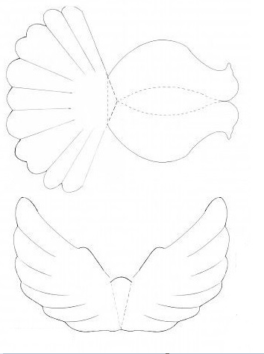
1 этап | С помощью ножниц аккуратно вырежьте фигуры по контуру.
2 этап | Сделайте надрезы на хвосте по сплошным линиям.  Изогните туловище по пунктирной линии.  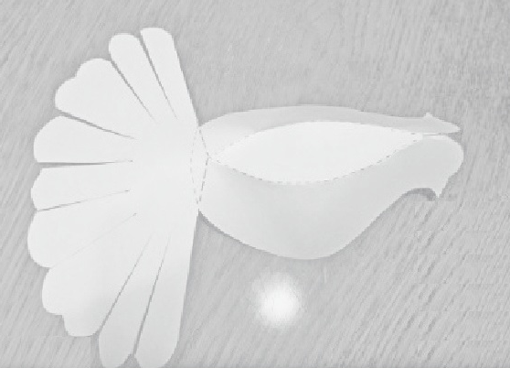
3 этап | Согните хвост по пунктирным линиям и сверните его  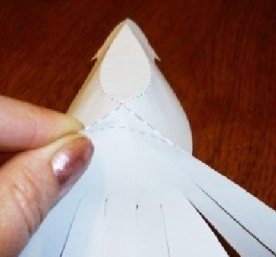
4 этап | 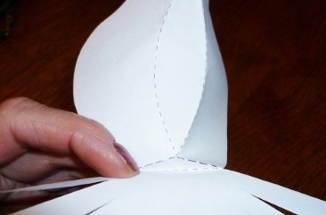  Выгните хвост кверху по пунктирной линии
5 этап | С помощью клея скрепите заготовку. Наносите клей на голову и возле хвоста. Посередине должно оставаться свободное место, чтобы вставить крылья.  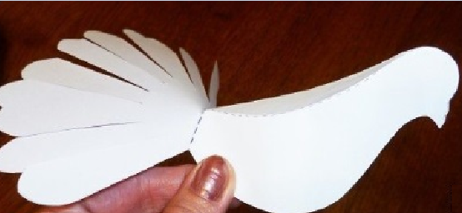
6 этап | Сделайте на втором шаблоне (крылья) надрезы так же, как вы делали на хвосте.  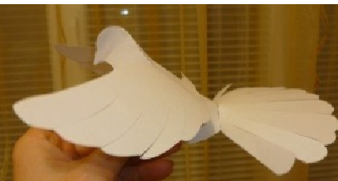
7 этап | Сложите вторую заготовку по пунктирным линиям. Посередине получится маленький треугольник.  Нанесите на него клей, вставьте в первую заготовку и скрепите все вместе.  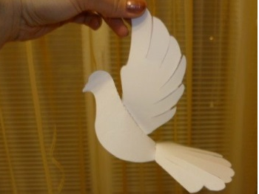
Приложение 3

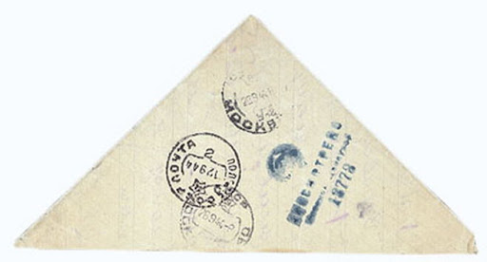

Примеры писем солдат
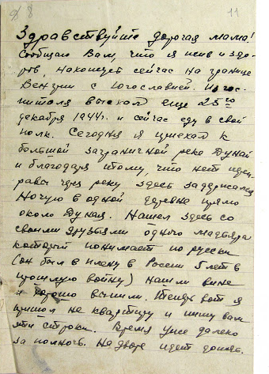 | 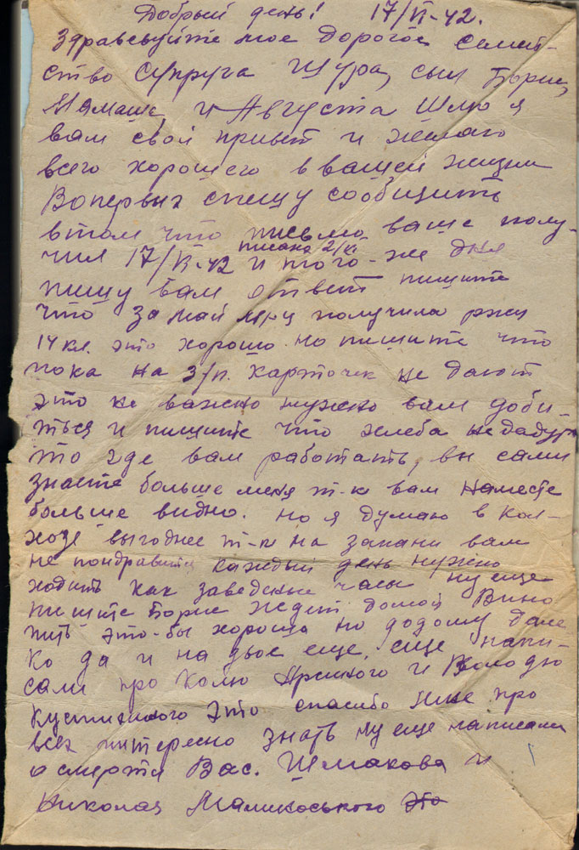
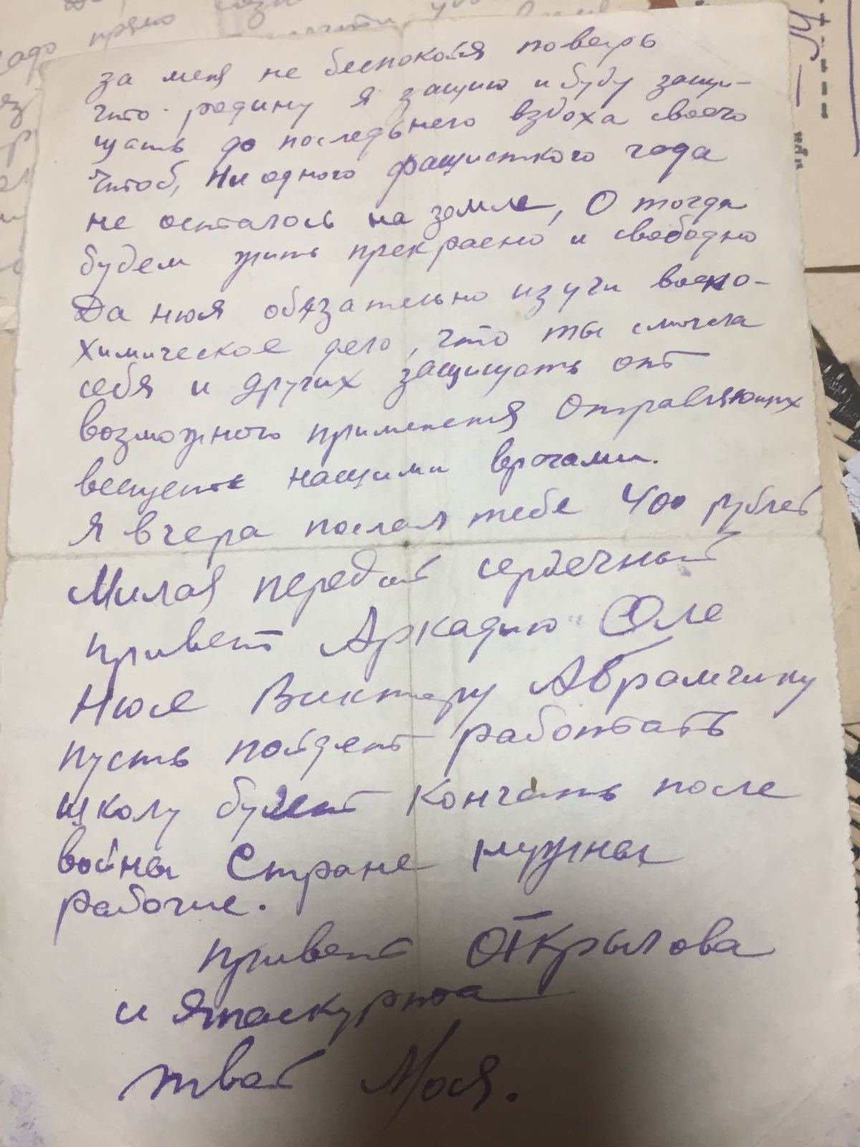 | 

